香港地产大亨宣布无偿捐地！香港富豪建立新的“行事规则”？

原创 有里儿有面 [有理儿有面](javascript:void(0);)

**有理儿有面**

微信号 youli-youmian

功能介绍 你说是不是

2019-09-26[原文](https://mp.weixin.qq.com/s?__biz=Mzg3MjEyMTYyNg==&mid=2247484515&idx=1&sn=983c551924e91a0371f639a43ea34f6f&chksm=cef55016f982d9005a4f7b737378b66932802ba8125a8989c78b4cca67bc9a76e03cc0e21432&scene=27#wechat_redirect&cpage=94)

收录于话题

昨日，新世界发展有限公司在香港举行的2019财年业绩新闻发布会上宣布重磅讯息：将与非盈利机构 [要有光] 合作，以象征式的1港币租金，捐出香港28,000平方尺地皮兴建社会房屋，以帮助有小朋友的低收入家庭。同时，集团其后将持续加码，合计拨出300万平方尺农地兴建社会房屋，舒缓基层居住压力，帮助建设社会。

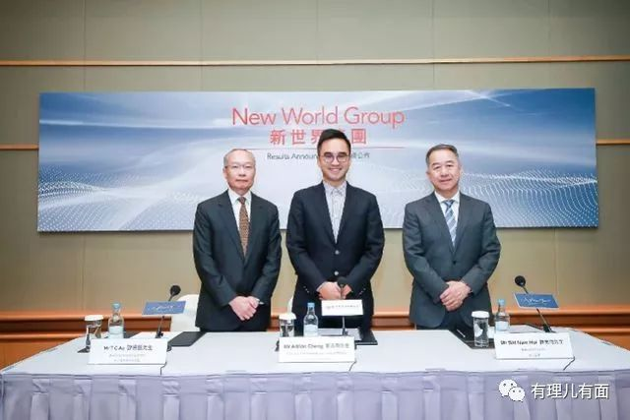

新世界发展此次捐地的规模相当大，**相当于1.5个维多利亚公园，38个标准足球场，预计将可以提供2万套左右住宅，可满足45000人的居住需求**。

实际上，新世界发展建议向政府捐地并非首位，早于2013年，恒基地产主席李兆基曾向政府表示，有意捐出7块新界农地给政府，当时农地总价值8到10亿元。不过后来被政府婉拒，建议李兆基最好是与非牟利机构商讨捐地。另外，新鸿基地产亦于2016年向香港圣公会捐出临近元朗西铁站一块上万尺地皮，拟兴建楼高19层的综合服务中心，当中包括特殊幼儿中心、养老院及青年宿舍。

目前香港的局势，一个极其重要的问题就是土地房屋问题没能有效解决，影响香港社会稳定和谐。社会各界都必须正视问题，下决心解决这个困扰香港的深层次矛盾。土地资源是香港最宝贵的资源，有效增加土地供应是解决房屋难题的关键。**新世界在如今的香港局势下能够有此担当，有助于推动社会各界群策群力，携手破解香港土地难题，值得肯定赞赏！**

众所周知，在香港，**李嘉诚的长江实业、李兆基家族的恒基地产，郑裕彤的新世界、郭得胜家族的新鸿基地产，并称为香港地产“四大天王”，**四个家族由此获得“四大家族”之名。

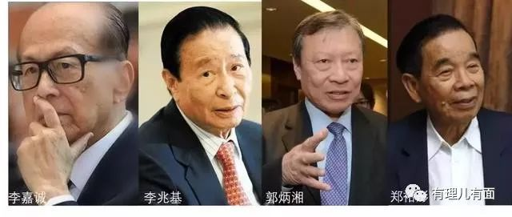

新世界作为香港地产界大亨，在目前香港局势下捐出土地行为难能可贵，不仅值得赞赏，更重要的是，这样的“排头兵”是否也预示着香港富豪将建立新的“行事规则”？

实际上，新的“行事规则”，早在几年前就开始了。新世界的此次捐地行为，是顺应新的“行事规则”大势，而并非创建者。

**为什么这么说呢？还是要从香港的房地产四大家族说起。**

郭得胜在1990年去世，接任的长子郭炳湘也在2018年病逝，郑裕彤于2016年去世，如今李嘉诚、李兆基先后退休，自此，四大家族的交班全部完成。

鼎盛时期，“四大家族”连续多年霸榜亚洲富豪榜，旗下产业版图横跨地产、电讯、港口、百货乃至水电燃气等众多领域。这“四大家族”一度富可敌国，成为香港房地产黄金时代的最深印记。

如今，斗转星移。从2013年开始，李嘉诚陆续抛售内地和香港的物业项目，累计套现超过1700亿元。与此同时，李嘉诚大肆抄底欧洲，加仓能源、基建等基础设施项目，甚至买下了半个英国。如今，李嘉诚旗下的长和系，控制着英国天然气近三成市场、四分之一的电力分销市场以及约5%的供水市场。

这背后的原因众所纷纭，但有一点共识是：**如今世界已经发生翻天覆地的变化，地产造富、利用危机抄底的暴富时代已经过去。**

随着地产大佬或离世或退隐，富豪家族的继承者还能玩得转地产游戏吗？就是想要玩下去，在当今世界发展形势下，还有这场游戏的土壤吗？

事实上，福布斯全球富豪榜已经展现了未来“游戏”的趋势。在2018年福布斯全球富豪榜上，华人首富不再是李嘉诚，而变成了互联网大佬马化腾和马云，李兆基家族、郑氏家族等也不再是最耀眼的存在。

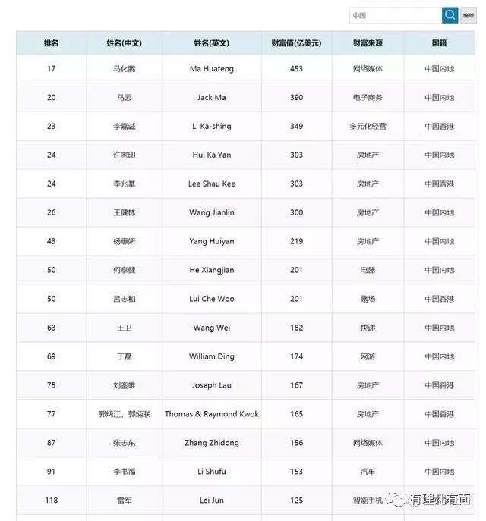

面对高房价，近几年香港已经开始反思楼市存在的种种问题。香港为遏制高房价，先后增加印花税、开征新房空置税、推出五折购房计划，随后还推出了引发热议的大屿填海计划。

值得一提的是，去年港岛楼市波动下跌，香港特区政府更是破天荒喊出了**“不要妄想救市”**，这在过去是不可想象的。

更关键的是，在之前发布的粤港澳大湾区规划里，对香港的定位超乎预期：**巩固和提升国际金融、航运、贸易中心和国际航空枢纽地位，强化全球离岸人民币业务枢纽地位、国际资产管理中心及风险管理中心功能……大力发展创新及科技事业，培育新兴产业，建设亚太区国际法律及争议解决服务中心，打造更具竞争力的国际大都会。**

这一规划，不仅肯定了香港作为金融、航运、贸易和航空中心的关键地位，而且还给出了“大力发展创新及科技事业”的再工业化的愿景。**这些愿景里，丝毫没有房地产的位置；想要真正发展科技，更不能让房地产成为束缚。**

很显然，香港的未来，不再需要地产大亨。

但也必须看到，地产大亨在香港地产业仍然举足轻重，是香港土地的重要持份者。目前香港的土地问题，还需要地产大亨出手协助特区政府共同解决。面对土地房屋问题严重影响社会和谐安宁的现状，地产大亨当然不能再无动于衷、袖手旁观。

香港的四大家族也好，十大富豪也罢，他们必须要明白，其坐拥的财富与香港的未来“同坐一条船”。如果不作出新的选择，反而成为香港发展的绊脚石，未来定将淹没在时代的浪潮里。

**为解决香港问题真正的出工出力，才是新时代的行事规则！**

新世界集团是值得肯定的，更是明白的、聪明的！不知道这样的“聪明大亨”，还有多少呢？

等等看吧……

**素材来源：文汇报、澄泓财经**









**关注公众号：**

**有理儿有面**

**理   性｜   揭   秘｜   探   讨**



有里儿有面

**微信扫一扫赞赏作者** **赞赏**

已喜欢，对作者说句悄悄话

取消

**发送给作者**

**发送**

最多40字，当前共字

 人赞赏

上一页 1/3 下一页

长按二维码向我转账

受苹果公司新规定影响，微信 iOS 版的赞赏功能被关闭，可通过二维码转账支持公众号。

### 精选留言

用户设置不下载评论